JS
- 使用Table印出九九乘法表
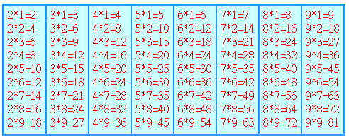
2.製作表單包含下列欄位:
a.檢查姓名(1.不可空白,2.至少兩個字且必須為中文字)
b.檢查密碼(1. 不可空白,
2.至少6個字,3.必須包含英文字母、數字、特殊字元(!@#$%^&*))
c.檢查日期是否正確(例如:是否閏年)
3.評點製作
4. 廣告輪播
5. 製作2010~2020年日曆，如下顯示
